知っておくと便利なロシア語の日常会話表現

なんだそりゃ、なんだこれ…что такое

どってことないよ、気にしないで…ничего страшного

要は、要するに…короче

～のような感じがする…У меня такое ощущение,что～

実際のところ…на самом деле

正直に言うと…честно говоря

～みたいな…типа～

～っていう意味で言ったの…Я имел（а） ввиду, что～

わたしには～と思われる…мне кажется, что　～

たしか…по-моему

基本的には…в принципе

聞いてよ！、信じられる？…представляешь?

どういう意味？…в смысле?

その言葉通りの意味だよ。（どういう意味？の返答）…в прямом

あーもう！ ちくしょう！（マイナス感情）…блин

面白いことあったの、聞きたい？…хочешь прикол?

止まって！…стои!

わたしにはどうでもいい…мне безразлично

おそらく…скорее всего

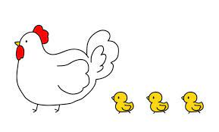理解不能…без понятия

何？…что?

おそらく…по всей видимости

実際は…по сути

わお、すごい（驚き）…ничего себе!

結局、それでもやはり…всё таки

一般に、総じて、全体的に…вообще